|  |  |  |
| --- | --- | --- |
|  | **NATURALES**  GRADO 2 - GUÍA 2 - LECCIÓN 4  «Actividades de evidencia»  ---------------------------------------------------------  **NOMBRE:** xxx | |
| INTRODUCCIÓN | | |
|  | | Las siguientes actividades te permiten poner en práctica los conocimientos adquiridos sobre la lección 9.  Al finalizar, debes enviar las evidencias por la herramienta **Actividades > Naturales > Guía 2 > lección 9**.  Recuerda que de tener alguna inquietud puedes comunicarte con tu facilitador por Skype o enviarle un correo electrónico por medio de la plataforma.  Recuerda que esta lección debes desarrollarla a mano |

|  |  |
| --- | --- |
|  | ACTIVIDAD 1 |

La materia es todo aquello que podemos ver y tocar, pero también son materia las cosas que no podemos tocar como por ejemplo el aire. La materia la podemos encontrar en tres estados: líquido, sólido y gaseoso.

Responde las siguientes preguntas (recuerda hacerlo con tus propias palabras o apoyarte de los apuntes de la clase)

1. ¿Qué es materia?

|  |
| --- |
|  |

1. ¿Cómo está compuesta la materia?

|  |
| --- |
|  |

1. Investigar las propiedades de la materia.

|  |
| --- |
|  |

1. ¿Cuál es el origen de la materia?

|  |
| --- |
|  |

1. ¿Qué son materiales?

|  |
| --- |
|  |

1. ¿Cuáles propiedades poseen los materiales?

|  |
| --- |
|  |

|  |  |
| --- | --- |
|  | ACTIVIDAD 2 |

Completa el cuadro: marca con una **x**, según el estado de cada elemento.

|  |  |  |  |
| --- | --- | --- | --- |
| **ELEMENTO** | **SÓLIDO** | **LÍQUIDO** | **GASEOSO** |
| http://img.decoesfera.com/2012/05/adivinanza-piedra.jpg |  |  |  |
| http://www.tiendeo.com.co/galeria/producto/leche/Imagen%202.jpg |  |  |  |
| http://thumbs.dreamstime.com/z/birthday-party-circus-balloons-2292309.jpg |  |  |  |
| https://encrypted-tbn1.gstatic.com/images?q=tbn:ANd9GcRR1VsmDvCTiJsKeHpw7dMsUoT6YXKnG0TyJLZW8QdPjePkkgL5 |  |  |  |
| http://www.gastronomiaycia.com/wp-content/uploads/2013/09/recetas_panes_franceses0-680x527.jpg |  |  |  |
| http://www.imagenesamor.net/images/wallpapers/Mi%20Corazon%20en%20las%20Nubes-247365.jpeg |  |  |  |

|  |  |
| --- | --- |
|  | ACTIVIDAD 3 |

Completar el siguiente cuadro.

|  |  |  |
| --- | --- | --- |
| MATERIA | MATERIAL | OBJETO |
| Árbol | Madera | Mesa |
|  |  |  |
|  |  |  |
|  |  |  |
|  |  |  |
|  |  |  |
|  |  |  |

|  |  |
| --- | --- |
|  | ACTIVIDAD 4 |

Escribe falso o verdadero según corresponda.

1

Materia es todo lo que nos rodea, es todo lo que pesa y ocupa un espacio.



2

La materia está compuesta por átomos, partículas muy pequeñas que sólo pueden ser vistas a través de un microscopio electrónico.



3

Algunos objetos que hay a nuestro alrededor son materia.



4

Los objetos están hechos con diferentes materiales, tales como: vidrio, cuero, metal, madera, plástico, caucho, entre otros.



5

Todos los materiales poseen las mismas propiedades.



|  |  |
| --- | --- |
|  | ACTIVIDAD 5 |

Indica el material con del cual están hechos los siguientes objetos.

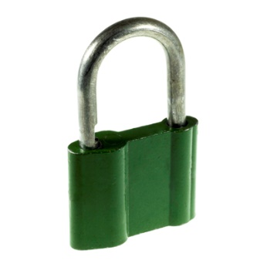

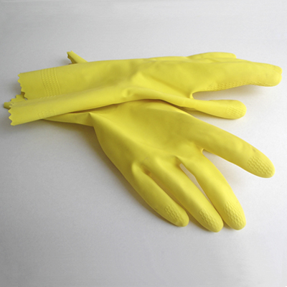

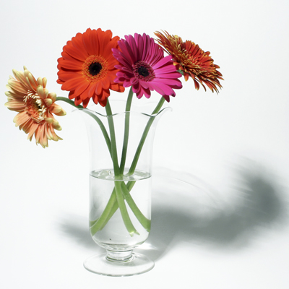

|  |  |
| --- | --- |
|  | ACTIVIDAD 6 |

Con base en el siguiente cuadro contesta las siguientes preguntas.

|  |
| --- |
| http://pictures.mabecasaycocina.com/col-mabe-final/zoom/RMS1540YMXS_0.jpg http://static.freepik.com/foto-gratis/pluma-de-color-aislado_2981696.jpg https://encrypted-tbn3.gstatic.com/images?q=tbn:ANd9GcQunLtMIhgJvomejHnyB4dHLxJ9OptuUAYvW5Cdpisnmi1asJj5 http://www.innovarte.com.sv/wp-content/uploads/2013/05/b2.png http://img.decoesfera.com/2012/05/adivinanza-piedra.jpg    http://absolutamente-simple.com/wp-content/uploads/2012/04/algodon8.jpg http://www.laboratoriodmundo.com/images/pina.jpg http://www.igualdadanimal.org/sites/default/files/styles/medium/public/admujergreenme_lh.jpg?itok=Jd-r0Ixg http://blog.ecoology.es/wp-content/uploads/2011/12/Frazada_LanaOrg%C3%A1nica-copia3.jpg |

1. La pierda es de origen _mineral___ sirve para la construcción
2. La pluma es de origen ___________sirve para ________________
3. La piña es de origen _____________sirve para ________________
4. La nevera es de origen __________ sirve para _______________
5. El algodón es de origen __________sirve para _______________
6. El ladrillo es de origen ___________ sirve para________________
7. El lapicero es de origen __________ sirve para ______________
8. El bolso es de origen ____________ sirve para ______________
9. Las cobijas son de origen_________ sirven para_______________
10. Qué características comunes encuentras en los elementos: ­­­­_______________________________________________________________________________________________________________________

____________________________________________________________________________________________________________________________________________________________________________________

|  |  |
| --- | --- |
|  | ACTIVIDAD 7 |

Ingresa al siguiente enlace y realiza las actividades propuestas, como evidencia toma un pantallazo.

<http://agrega.juntadeandalucia.es/visualizador-1/es/pode/presentacion/visualizadorSinSecuencia/visualizar-datos.jsp>

|  |  |
| --- | --- |
|  | Experimento |

Con ayuda de tus padres realiza el siguiente experimento, luego escribe los resultados obtenidos en la tabla

1. Raspar un trozo de vela con la tijera y poner el material obtenido (cera) en una cucharilla de metal. Observar y registrar.

2. Con mucho cuidado colocar la cucharilla sobre una vela encendida y calentar por unos segundos. Observar lo que ocurre y registrarlo en la tabla.

3. Volver a calentar la cera un poco y luego colocar la cucharilla en un vaso con agua fría. Observar lo que ocurre y registrarlo en la tabla.

|  |  |  |
| --- | --- | --- |
| **Fase de experimento** | **Observación** | **Responder** |
| Cera al inicio |  | ¿Qué cambios experimento la vela?  ¿Qué provocó los cambios en la cera? |
| Cera en agua caliente |  |
| Cera en agua fría |  |

Foto haciendo tu experimento

|  |
| --- |
|  |